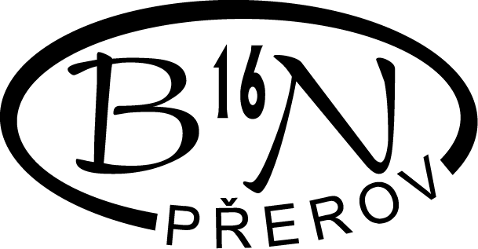
Základní škola Přerov, Boženy Němcové 16, tel. 581 297 921,
zsbn@zsbn-prerov.cz, https://portal.csicr.cz/Web/600146880/
Přípravná třída

Přípravná třída je určena:

- pro děti v posledním roce před zahájením povinné školní docházky, u kterých je předpoklad, že zařazení do přípravné třídy vyrovná jejich vývoj;
- přednostně pro děti, kterým byl povolen odklad povinné školní docházky.

Přednosti přípravné třídy:

- malý kolektiv dětí ve třídě;
- individuální přístup k dítěti;
- logopedická péče;
- příjemné prostředí;
- projekty a akce školy;
- hravou formou příprava na požadavky 1. ročníku základní školy;
- docházka je bezplatná.

Rodičům a jejich dětem nabízíme:

- speciální rozvoj psychických funkcí s využitím Metody Dobrého startu;
- rozvoj motorických funkcí a grafomotoriky;
- rozvoj poznávacích schopností a matematických představ;
- výtvarnou, pracovní, hudební a tělesnou výchovu.

Děti jsou přijímány na základě žádosti zákonného zástupce a na základě písemného doporučení školského poradenského zařízení – pedagogicko-psychologická poradna nebo speciálně pedagogické centrum.

V případě zájmu o zařazení Vašeho dítěte do přípravné třídy ZŠ kontaktujte ředitelku školy Mgr. Bc. Ilonu Bočinskou, tel. 581 29 79 44.

Základní škola Přerov, Boženy Němcové 16, tel. 581 297 921,
zsbn@zsbn-prerov.cz, https://portal.csicr.cz/Web/600146880/

Milí rodiče,
naše škola Vám a Vašim dětem nabízí nadstandardní služby, které jsou poskytované v rámci školního poradenského pracoviště.
Nabízíme vám služby speciálního pedagoga, školního psychologa, sociálního pedagoga a kariérového poradce.

Nabízíme:
- poradenství v oboru vzdělávání, výchova či v sociálně právní oblasti,
- poskytnutí logopedické péče,
- pomoc při řešení krizových situací žáků,
- podporu volnočasových aktivit,
- zprostředkování kontaktu s poradenskými, zdravotnickými a jinými pracovišti, neziskovými organizacemi, státními institucemi,
- individuální přístup ke každému dítěti – spolupráci učitelů, rodičů a odborníků poradenského pracoviště.

